PROPOSIÇÕES 01 – Vereador Diogo Antoniolli
Vereador Astor José Ely
INDICAÇÃO – 01/2021

Os vereadores Astor José Ely e Diogo Antoniolli, ouvido o plenário, indicam ao Excelentíssimo Senhor Prefeito Municipal a criação de um programa de Apoio Emergencial aos microempresários e as empresas do Município que estão enfrentando severas dificuldades em razão das medidas de isolamento social decorrentes da pandemia causada pela COVID-19.

Mensagem Justificativa:
Senhor Presidente, senhores vereadores

O Programa de Apoio Emergencial deverá consistir em um conjunto de medidas de socorro às nossas empresas, como a prorrogação de licenças municipais, a prorrogação das datas dos vencimentos dos tributos municipais, a isenção de juros e multas por atrasos no pagamento de dívidas abertas ou ativas e, para as empresas instaladas em prédios alugados, o pagamento por parte do Município do custo com aluguel por até 2 meses, para auxiliar durante a crise causada pela pandemia do Coronavírus.

O programa de apoio emergencial será destinado aos comerciantes e prestadores de serviços formais, enquadrados como micro e pequenas empresas e Microempreendedores Individuais (MEI), que possuam faturamento anual de até R$ 360 mil.

A exemplo de outros municípios que instituíram programas similares, considerando a viabilidade orçamentária do Município e a necessidade de contemplar o maior número de empresas possível, em relação ao auxílio locatício previsto no programa sugerimos a limitação de pagamento no valor de R$ 2.000,00 (dois mil reais) por beneficiário.

Cordialmente,

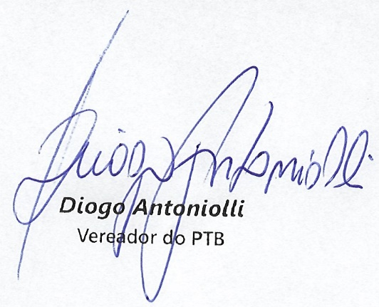
Bom Retiro do Sul, 16 de março de 2021.

